**Квест на хэллоуин для детей**

**Цель квеста и подготовка:**

Поскольку квест посвящен хэллоуину, то и тематика соответствующая — ищем клад черного паука. А главной целью будет мешок со сладостями — тот, с которым детишки ходят по домам и выпрашивают угощения.

Охраняет клад черный мохнатый паук, у которого злая ведьма украла глаза. Задача детей — отыскать все 8 глаз паука, а он им за это отдаст мешок со сладостями.

Реквизит

1. **Картонная коробка. Можно из-под обуви или подобную. Окрашиваем в черный цвет и пишем слово “HELP”. Внутри записка (распечатываем или пишем от руки);**
2. **8 глаз. Их можно купить в магазинах со швейной фурнитурой или там, где продают материалы рукоделия. В крайнем случае рисуем и вырезаем сами;**
3. **Записки ко всем этапам (сохраняем к себе на компьютер и печатаем или пишем сами от руки);**
4. **Тыква — фигурка из картона или бумаги;**
5. **Пригласительная открытка и расшифровщик(распечатать);**
6. **Кроссворд (распечатать);**
7. **Карточка с арифметическим заданием (распечатать);**
8. **Расшифровщик к карточке (распечатать);**
9. **Карточка с зеркальной загадкой;**
10. **Пластиковый одноразовый стаканчик и капсула от киндер-сюрприза. В капсулу прячем картинку, заливаем водой и замораживаем. Чтобы капсула не всплывала из воды, утяжеляем ее или клеим ко дну стаканчика;**
11. **Картинка с лишним предметом (распечатываем, вкладываем в капсулу);**
12. **Картинка с ребусом (распечатать);**
13. **Картинка с лабиринтом (распечатать);**
14. **Фигурка паука из бумаги или картона. Делаем не очень маленькую, чтобы на нее поместились все глаза;**
15. **Клей-карандаш или двусторонний скотч, чтобы приклеить глаза;**
16. **Мешок со сладостями (на ваше усмотрение).**

**Много распечатывать? В комментариях к статье будет ссылка на скачивание всех картинок и записок одним файлом.**

**Первый этап — встреча**

Дети заходят в квартиру и видят черную коробку с надписью “HELP”. Открыв коробку, они обнаруживают записку:

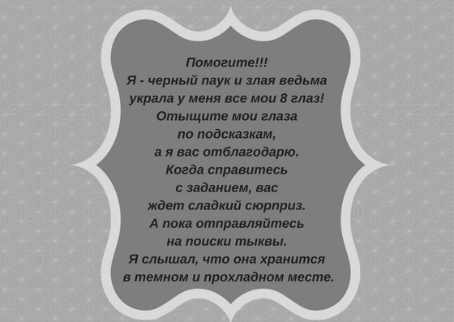  
Темное и прохладное место — это кладовая или холодильник (в зависимости от того, что имеется в квартире). Если квест проводим в частном доме, можно спрятать тыкву в погреб. Задача детей — отыскать ее.

**Второй этап — локация “Тыква”**

Дети находят тыкву, а рядом с ней записку:

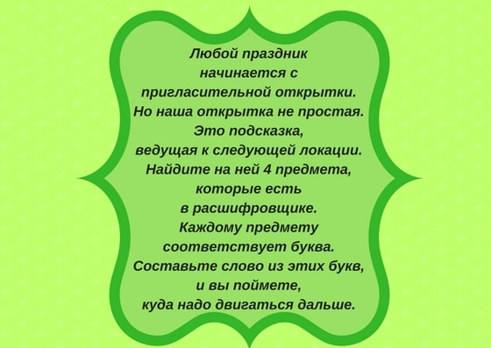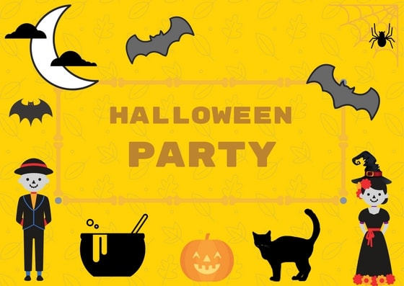  
Вместе с запиской лежит открытка и расшифровщик к ней.

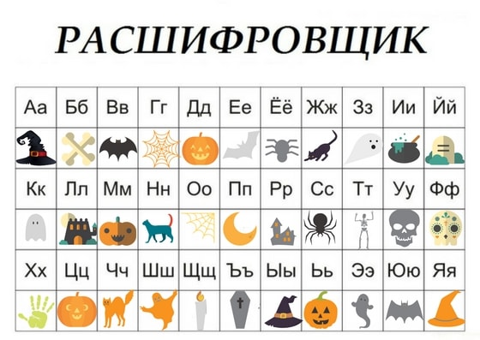

Задание детей — найти четыре предмета, сопоставить их с расшифровщиком, а затем сложить слово из полученных букв. В результате у детей должно получиться слово “**ВОДА**”, а это значит, что отправляться надо туда, где есть вода. выбор места остается за вами. Варианты: ванная, туалет, кухня. Например, можно спрятать следующую записку под кухонной мойкой. А за прохождение данного этапа дети получают 1 глаз паука.

**Третий этап — локация “Кроссворд”**

Участники квеста находят следующую записку:

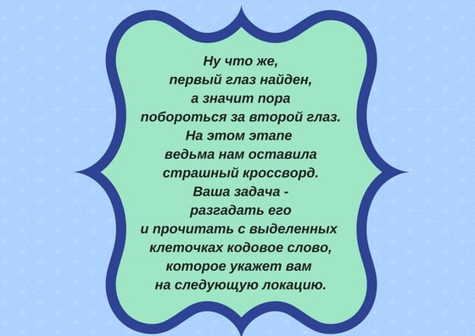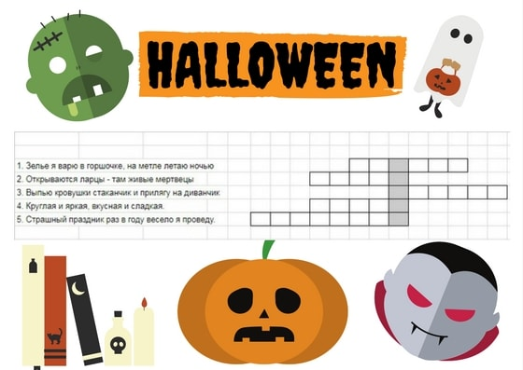  
Возле записки лежит лист бумаги с кроссвордом. Дети разгадывают его и получают кодовое слово “**ДИВАН**”, а также еще один глаз паука.

Ответы на кроссворд:

1. ведьма
2. зомби
3. вампир
4. тыква
5. хэллоуин

**Четвертый этап — локация “Арифметика”**

Здесь детишек тоже встречает записка, к которой приложены карточка с задачей, а также расшифровщик к ней.

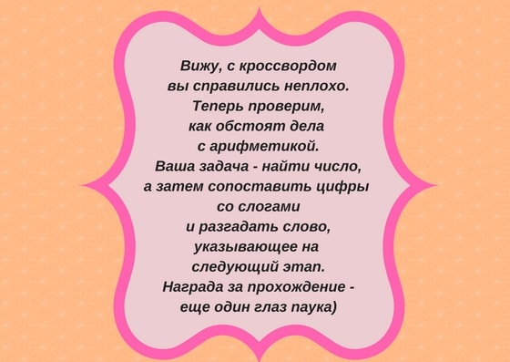

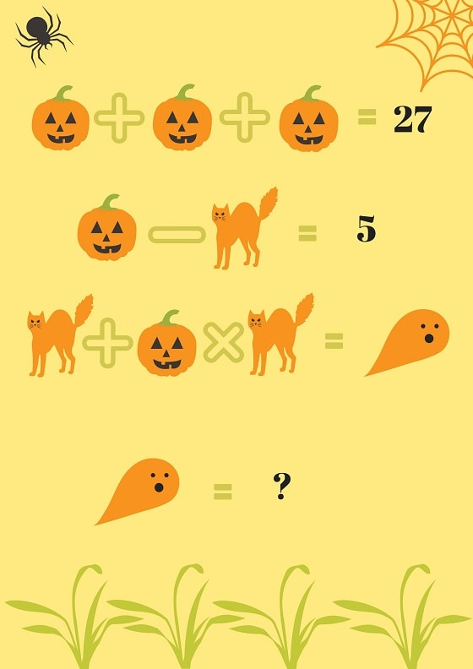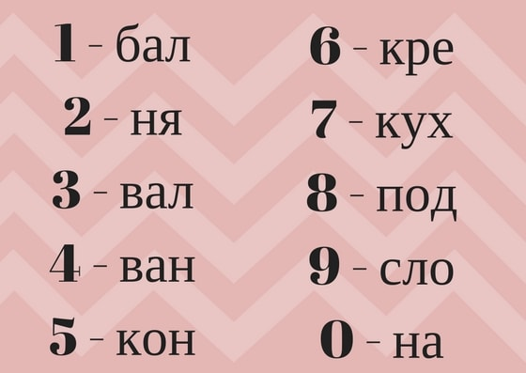

В результате вычислений у участников квеста должно получиться число 40. Сопоставляем с расшифровщиком — 4 — “ван”, и 0 — “на”, а значит следующий этап — **ванна**. Ну а дети получают еще один глаз черного паука.

**Пятый этап — локация “Загадочная загадка”**

Записку и карточку с заданием прячем под ванну, можно чем-то прикрыть для надежности.

Вот сама записка:

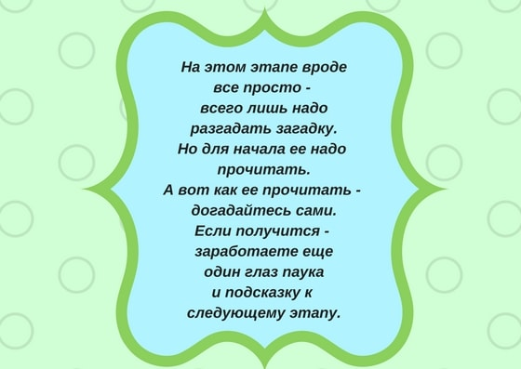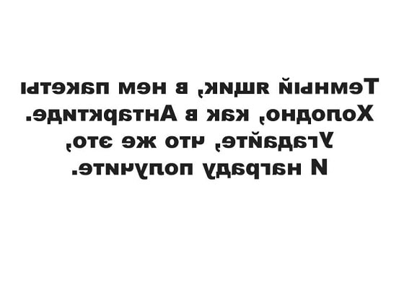

А вот карточка с заданием:

Дети должны догадаться, что прочитать загадку можно с помощью зеркала. Прочитав ее, понимают, что ответ — морозильная камера, а значит они получают в награду очередной глаз паука и отправляются к морозильной камере.

**Шестой этап — локация “Морозная”**

В морозильной камере участник квеста находят пластиковый стакан, в котором заморожена вода, а в этой воде — капсула. Задача детей — растопить лед и достать капсулу со следующим заданием.

А суть следующего задания — найти на картинке лишний предмет. Именно этот предмет и есть подсказка, указывающая дальнейшее направление. Ну и глазик им не забудьте вручить очередной)

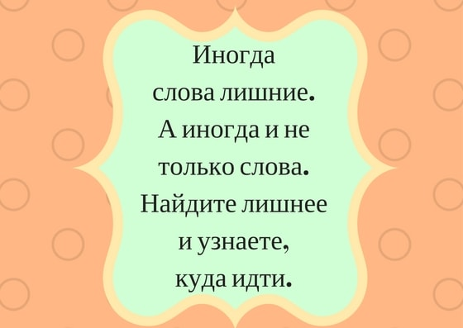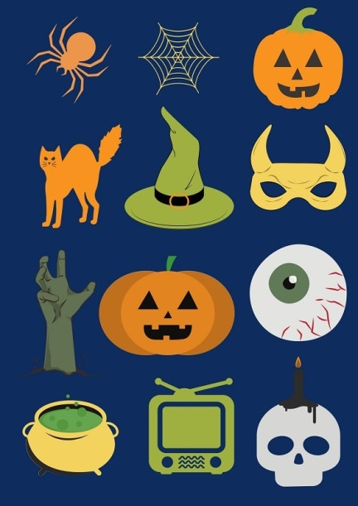

А вот и сама картинка:

Несложно догадаться, что все иллюстрации так или иначе относятся к Хэллоуину кроме одной — телевизора в самом нижнем ряду, а значит следующая подсказка ждет участников возле **телевизора**.

**Этап седьмой — локация “Ребус”**

На этой локации записку с картинкой можно спрятать за телевизором — прикрепить скотчем, если же телевизор стоит на комоде или тумбе — прячем записку где-то внутри тумбы, чтобы детишкам пришлось немного поискать ее.

Записка на данном этапе квеста выглядит так:

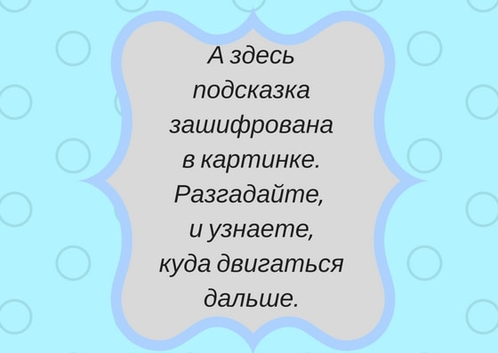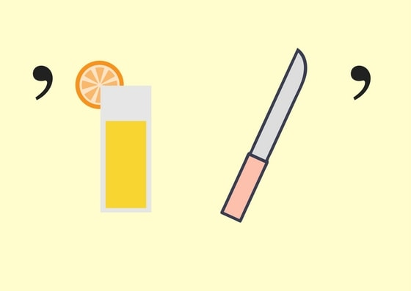

Ребус:

Путем непродолжительных размышлений дети приходят к выводу, что на картинке зашифровано слово “**Окно**”, а значит надо двигаться к окну. А за свои старания участники получают еще один, шестой глаз черного страшного паука, и это значит, что осталось найти еще всего два глаза, чтобы получить главный приз за прохождение квеста.

**Этап восьмой — локация “Лабиринт”**

Здесь наступает самое интересное, ведь окно в квартире, как правило, не одно. К тому же, следующее задание можно надежно спрятать под горшком с цветком или прикрепить булавкой за штору.

Найдя наконец-то записку, дети читают ее:

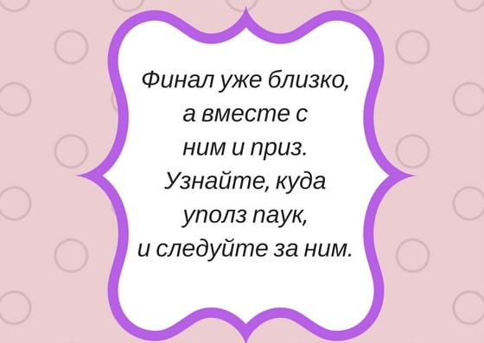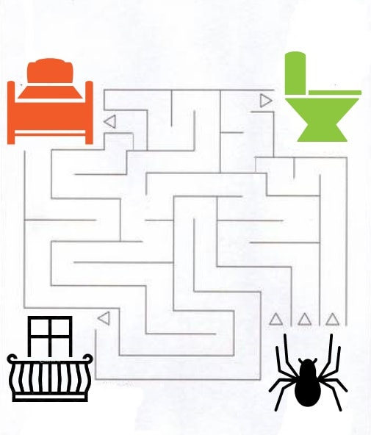

Здесь же находят и сам лабиринт.

Две дорожки из трех не ведут никуда, и лишь одна приводит к изображению выходу с изображением балкона, а значит дальнейший путь участников лежит на балкон.

**Этап девятый — Встреча паука, последний глаз и сладкий приз!**

Поскольку балкон — это такое место, где легко можно что-то спрятать, то на данном этапе задачей детей будет просто найти фигурку паука и последний его глаз. На видном месте оставляем только записку №9:

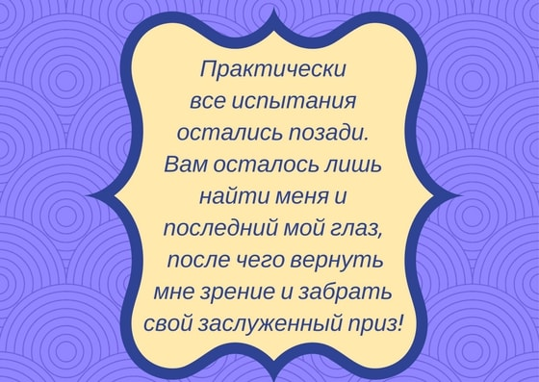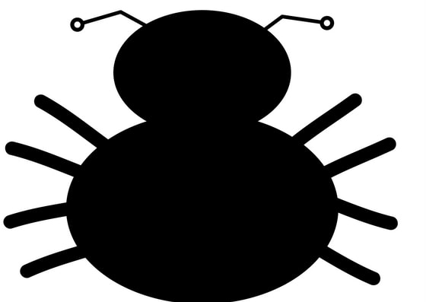

А вот шаблон паучка:

Затем участники прикрепляют все глаза пауку при помощи клея и получают свой заслуженный мешок со сладостями.

**Заключение и рекомендации**

Сценарий квеста составлен так, чтобы подготовка к нему была максимально простой, но все равно готовиться надо. Для этого, как уже говорилось выше, надо сохранить на компьютер и распечатать все картинки из статьи. Для упрощения этого процесса вы найдете в комментариях ссылку на файл с картинками.

А теперь немного о главном призе. Его состав полностью зависит от ваших возможностей и фантазии, вот несколько идей:

* небольшие упаковки с печеньем;
* шоколадные конфеты;
* домашняя выпечка — кексы, печенье, пряники;
* мелкие игрушки, можно мягкие;
* наклейки;
* заколки, резинки (если участвуют девочки);
* маленькие фигурки машинок, если среди участников есть мальчики.

Но основную часть все же пусть лучше составляю сладости, ведь именно их на хэллоуин собирают дети, переодеваясь в костюмы.

Любой из этапов детского квеста на хэллоуин можно заменить, видоизменить на свое усмотрение, подстроить под предпочтения и интересы участников, ведь главное во всей этой затее — чтобы дети остались довольны и получили приятные впечатления от прохождения квеста!